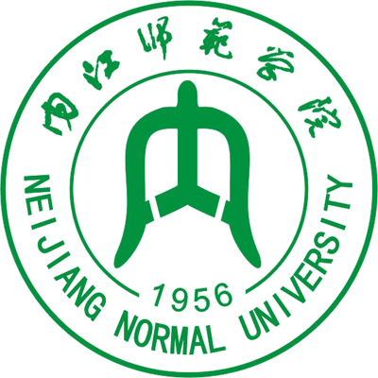
“国培计划”（2012）——四川省农村中小学骨干教师
置换脱产研修项目内江师范学院初中语文班
培训简报
承办：内江师范学院 2012年09月23日 第1期

开班典礼
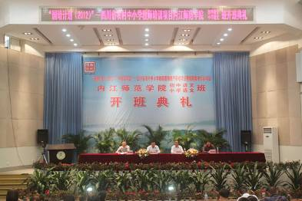
9月17日上午9点20分，“国培计划”（2012）——四川省农村中小学教师置换脱产研修项目内江师范学院初中语文、小学语文、短期骨干班开班典礼在我校第一学术报告厅隆重举行。学校副校长曾良，教务处副处长范雪刚，文学与新闻传播学院院长邓国军出席，来自省内各地200余名参训学员参加了典礼。开班典礼由文学与新闻传播学院副院长刘云生主持。
开班典礼全景
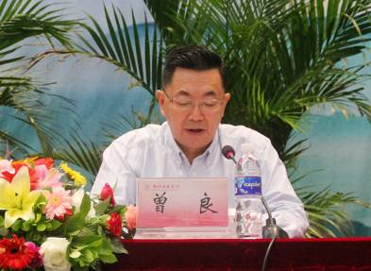
典礼伊始，副校长曾良首先代表学校对参加此次培训学习的200余名学员表示了热烈的欢迎。他向大家简要介绍了我校近年来的发展情况以及学校所取得的教学科研、人才培养成果，并就学校在本次培训方案的制定、学员食宿教学管理等方面所作的细致准备工作进行了相应介绍。他表示，学校将全力做好国培项目的实施工作，努力为专家和学员们提供周到细致的服务，创造一个和谐、高效、愉快的研修氛围。
内江师院副校长曾良讲话
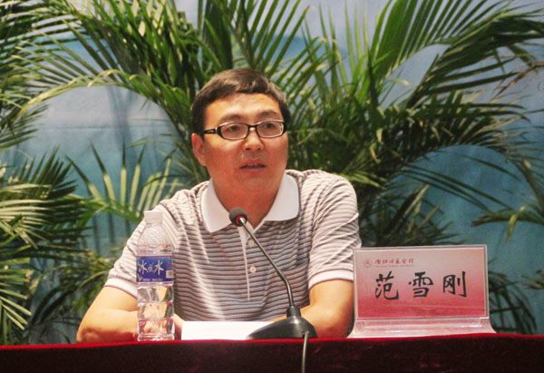
教务处副处长范雪刚在典礼上强调了“国培计划”的重要意义，综合国培计划项目工作量大、要求高、难度大、时间长等因素，同时又要顺利完成各项培训任务，范处长向参训学员提出了四点要求：一要提高认识，转变角色；二要集中精力，学会学习，要把思想和主要精力放在努力提升自身教育教学能力和水平上来，努力做到“三心”即用心学习、专心学习、安心学习；三要联系实际，深入思考，要学会根据本地实际和学校特点，确定研究课题，有针对性地学习和请教；四要重言行、端品行、树榜样，严格要求自己。
内江师院教务处副处长范雪刚讲话
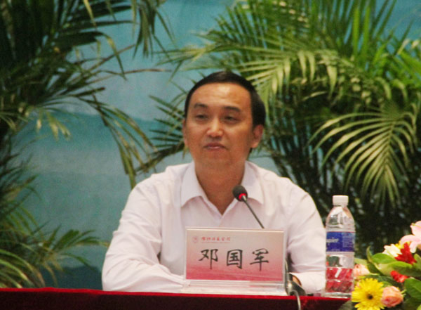
承担此次培训任务的文学与新闻传播学院具有实施语文教师培训工作的丰富经验和鲜明特色。典礼上，该院院长邓国军向大家介绍了文学与新闻传播学院近年来取得的一系列科研成果。他表示，培训中，文学与新闻传播学院将结合实际，紧扣课改宗旨，强化实践消化，采用专题讲课、听评观摩课、专家评点等多种形式，帮助学员自主构建语文新课程实践模式。同时，继续实行一线专家和理论实践专家相结合的点评模式，使培训达到良好效果。他还希望学员们以高度的责任感、使命感，饱满的热情和积极的态度，营造开拓进取、团结向上、勇于创新的良好氛围，切实为教育教学素质的提高而努力学习。
内江师院文新学院院长邓国军讲话
接着，文学与新闻传播学院古代文学博士冯利华老师、广汉市实验小学周容老师分别作为教师代表和学员代表发言。冯利华老师建议学员在培训中要更新知识、提升能力，转变教学观念和教学方法，做到学以致用，从而解决教学实践中面临的突出问题。同时大家要多积极地相互沟通、交流，学会用真心去组织，用恒心去参与，一起进步成长。周容老师感谢省教育厅提供的这次培训机会，她表示一定会以高度的责任感积极参与此次培训活动，相互学习，不断提高。周容老师表示自己是带着困惑而来，最后必定载着收获而去。

专家寄语
内江师范学院副校长曾良教授：
“国培”是我们师生共同的“加油站”！鲜活的案例，热烈的互动，还有终极意义的追问；“国培”是我们师生的“连心桥”！共同的关注，会心的微笑，将我们带入语文教育的圣殿。
“国培计划”专家、成都盐道街中学副校长、特级教师卿平海：
同行共勉，简简单单大语文；创意无限，快快乐乐小日子。横批：幸福有缘。
内江师范学院“国培计划”首席专家戴前伦教授：
沱水三千里，情流桐梓歌大雅；国培六十贤，雨润栋梁拄长天。横批：常往常新。
内江师范学院“国培计划”专家冯利华博士：
珍惜“国培”机会，不断修炼内功，不断提高素养。落实新课标理念，做好新理念的传播者。

名家讲坛
【名家简介】胡血洄：中学语文高级教师。四川省优秀教师，成都市人大代表、青年优秀教师、师德师风先进个人，武侯区学科带头人，成都市骨干教师培训班指导教师。
受内江师范学院邀请，国培计划（2012年）开班第三天上午，胡血洄老师在师院五教北301教室为“国培计划（2012年）”四川省农村中小学骨干教师置换脱产和短期研修项目内江师院初中语文班学员做了有关“阅读教学”的专题讲座。
胡老师的讲座由一篇教学案例《看云识天气》导入，这是她应邀在外地讲过的一节公开课。通过对比这篇说明文的不同教学设计，分析问题，胡老师指出了目前语文教学中普遍存在的一个比较严重的、群体性问题——语文课上成了地理课、历史课、建筑课等等。这也是现在的许多语文教育家、语文教育工作者所批评的“荒了自家的田，种了别人的地”。对于如何教授说明文，胡老师提出了自己的观点：抓句子、段落、语言，从这三方面回归语文教学的本质，让语文课有“语文味”，让学生在课堂上学习语文知识，了解不同文体的表达特点，从而培养学生对语言文字的实际运用能力。
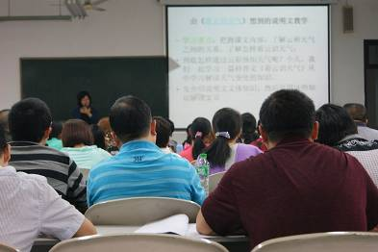
而后，胡老师还与在座的一线教师分享了古文教学与单元教学的教学经验。对于阅读教学的本质，胡老师认为：“阅读教学是学生、教师、文本之间对话的过程。认识阅读和阅读教学的本质特性，必须突破读者和读物之间的‘主客结构’，提升到读者和作者主体之间的‘社会交往’。”胡老师以文本《看云识天气》为例，对 “阅读是读者与文本之间的对话过程”、“阅读是读者个性化和社会化行为的统一过程”、“阅读的能力培养”等多个方面进行细致的讲解。此外，胡老师还结合自身教学的经验，告诫学员们一定要培养学生的阅读能力，让学生结合现实生活去领悟和评价文章。
“国培”专家胡血洄老师作报告
此次讲座中，胡老师身体力行，从大量的文本品读、赏析中给在座的一线教师做了示范。胡老师在教育一线耕耘十多年，教学基本功扎实，教学语言干净、富于情趣。声情并茂、诙谐幽默的风格获得国培老师的称赞，在学员们热烈的掌声中，此次讲座圆满结束。

专家讲座
【专家简介】韩 军：著名教育家、思想家，全国著名语文特级教师，首都师范大学硕士研究生导师、享受国务院特殊津贴的教育专家、全国教育系统劳动模范、人民教师奖章获得者、全国曾宪梓教育基金一等奖获得者。1993年1月，在全国语文教育界首次提出“人文精神”的概念(比文学界早半年)，由此引发90年代持续多年的“工具性”和“人文性”的语文教育大讨论。2000年9月，发表《“新语文教育”论纲》，首次提出并论证了“新语文教育”概念。
9月21日上午，“国培计划”（2012）——四川省农村中小学教师置换脱产研修项目内江师范学院初中语文、小学语文、短期骨干班全体参训学员，在第二学术报告厅听取了清华大学附中语文特级教师韩军作的“新语文课标与教师文字修养”的专题讲座。他从以下几个方面做了详尽的指导。
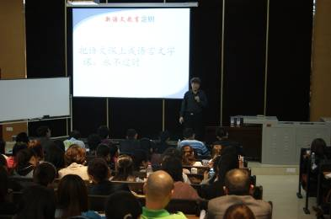
第一，语文教练员，嚼字是根本。韩老师认为语文课应该教语文内容，应该加强学生对语言文字的感受，把语文课上成语言文字课永不过时。加强学生对语言文字的感受，咬文嚼字是根本，这些过去做得对的教学方法要重拾起来。韩老师认为我们一般理解的“文史不分”在语文课堂上不适用，这会让语文老师变成历史老师、政治老师、地理老师。在语文课堂上应该是“先文后史”。
第二，文化传薪人，传承须严谨。我们语文教师，是文化的传承人，所以，我们必须要有严谨的学风、教风。对此，韩老师从三个层面做了阐述：
“国培”专家韩军教授作报告
心态方面：抵御诱惑，抛却浮躁。
目标方面：做学问家，不做活动家。
方法方面：读点经典，研细研深；用心读原典，不人云亦云，不迷信权威；质疑习常，也接受质疑。
第三，文字工作者，笔下有精魂。韩老师认为，当前我国的现代汉语已然遭受到外语、政治、经济与网络语言的侵袭，面临着“四面楚歌”的境地！对此，韩老师提出了解决问题的三条建议：首先，在学习白话文的同时，加强对文言的学习；其次，对文字的修炼“长路漫漫”；最后，学习西方文字的长处，取长补短。
第四，课文须求新，解字靠人文。韩老师以课文《背影》为例阐释了他的观点，表现了知识对文本解读的作用。
韩老师认为：“新语文教育”就是一种“奠基性”的“精神教育”，是通过“语言”奠定学生的民族文化精神和真实自由的个性精神。“新语文教育”有“两个操作原理”：一是、“新语文教育”主张以“举三反一”为主，“举一反三”为辅；二是着意于“精神”，着力于“言语”，必得益于“能力”。“新语文教育”有“三环节强化语言教学”：一、强化语言揣摩；二、强化大量阅读；三、强化自我习惯。
下午，在第二学术报告厅，初中、小学置换教师与小学骨干班的全体学员，以及部分大四学生现场观摩了韩军老师的示范课。韩军老师诙谐幽默的语言、生动活泼的表演，获得了所有培训老师的好评。讲座和示范课让在场所有学员感受深刻，亲身体验了大师的风采。

【专家简介】卿平海：成都盐道街中学特级教师。
9月22日下午，在五教北301教室，成都盐道街中学特级教师卿平海做了题为《做幸福的语文教师》的专题报告。
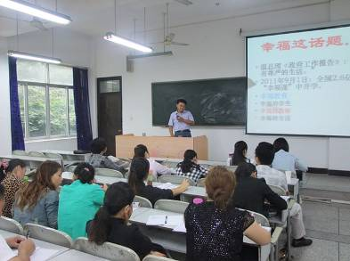
卿平海先生首先阐述了本专题的立意：就是要叩问语文幸福教育的意义，认识语文幸福教育的规律，探寻语文教师幸福的策略，增进语文教师的生活幸福感。一句话，我们的幸福是需要唤醒的，要靠反思，反思唤醒幸福！
他着重强调学习力是幸福的根基，教育力是教师幸福的阳光。
他通过一些例子来测试学员们的幸福指数，告诉我们要内求，幸福指数其实与物质利益没有多大的关联，更多的是要从内在来追求提高自身的幸福指数。
“国培”专家卿平海老师作报告
整个讲座生动形象，让学员们更进一步明白了做幸福的语文教师是我们应该追求的目标。

本期培训提要
9月17日上午，“国培计划”（2012）——四川省农村中小学教师置换脱产研修项目内江师范学院初中语文、小学语文、短期骨干班开班典礼在第一学术报告厅举行。
9月17日下午，双流棠湖中学高级教师刘勇在五教北301教室为初中语文教师开展了“语文教学中的‘情境教学’”专题讲座。
9月18日上午，谭小林研究员在五教北301教室对初中语文教师进行了师德修养与扎根农村的思想教育。
9月18日下午，参加国培的教师在五教北301教室开展了“城市化进程与农村基础教育边缘化问题”的讨论。
9月19日上午，成都市棕北中学胡血洄老师在五教北301教室讲解了“阅读教学三题”，就说明文、文言文和作文进行了全面解说。
9月19日下午，云南师范大学张承明教授在五教北301教室就意向、情感等角度讲解诗歌的教学。
9月21日上午，清华附中特级教师、国务院津贴获得者、语文教学名家韩军在第二学术报告厅为全体国培教师作了“新课标下的大语文”讲座。
9月21日下午，参训全体人员在第二学术报告厅现场观摩韩军老师“示范课”——《匆匆》。
9月22日上午，梁明玉老师在三教106教室作了“新课改视域下农村初中语文教与学问题研究”的讲座。
9月22日下午，成都市盐道街中学特级教师卿平海在五教北301教室与全体学员对话“如何做幸福的语文教师”。

学员心声

（一）在国培中成长、进步
（简阳市石桥镇石堰九义校 罗 英）
今天下来学习已经一周了，觉得大学的生活又回到了身边，寝室、教室、食堂成了我们的生活重点，再也没有那帮孩子的喧闹，觉得真好。可是没过几天，却也会有些想念，不知道我的孩子们怎么样了。培训班里可真是卧虎藏龙，各个都是一线上的优秀教师，他们有很多地方值得学习和借鉴，这不禁让我想到了自己，前辈们如此卓绝，自己该怎样来填补这段差距呢？这次学习对于我来说具有重要意义，不仅是因为能听到很多专家的讲座和学术报告，而是希望能以这次学习为契机，不断反思自己的教学，进而和优秀的老师、专家达成共鸣。
九月十七日，听了刘勇老师关于《初中语文教学中的情景教学》的专题讲座。我想，创设情景的目的是什么呢？如何创设？回想刚参加工作时的激情简直要燃烧了整个世界，可是仅仅在三年后的今天，再想想自己的课堂教学，似乎已经面目全非了。什么课堂导入、创设情境，早已在功利的教学中烟消云散了，在看似节约时间的“高效”课堂上与“语文”越来越远了。刘勇老师在课堂上说了这样的一句话：难道你开门见山的课堂就是节约时间了吗？让我汗颜。在日复一日的重复中，我甚至忘了一堂优质的语文课到底是什么模样。
情境教学看似简单，实则不易。在近几年的教学中我常常是采用提问设疑的方法来激起学生的学习欲望，殊不知创设的方法如此多样，尤其是生活性、满足学生内需这种教学，让我想起一句话：学生需要的就是我们提供的。或许每个学生都是一块神奇的沃土，我相信语文老师就是春的使者，必将让这土地因为翻松而带来新的气息。李镇西老师在谈及语文个性教学时曾说：似我者死。我想今天刘勇老师的课堂只是一个开始，而非我们依葫芦画瓢的模具。在新课标课改的大背景下，我们亦将新的教育理念植根于课堂内外。
如果将语文比喻成一张白纸，我想用文学的画笔描绘五彩的课堂，让每一堂课都散发出文学的香馥。在自主学习、合作探究中，使每个学生带着笑容收获新知。
后记：世间万物皆因一“情”字而变得圆满而动人，何不让“情”走进教师心里、学生心里，走进我们的课堂。

（二）我眼中的“教师专业成长之路”
（资阳市雁江区迎接镇初级中学 彭 超）
昨天上午聆听了来自重庆的语文教育名师、专家谭小林研究员的精彩讲座，谭老师的一席话给我留下了深刻的印象。
的确，教师的成长是一步一个脚印，从教室、教材、长远规划走出来的。由“课堂——公开课——课题”形成自己的风格这一专业成长之路是直接的，最具诱惑力的，也是我们每一位教师成长的必由之路。我想，我们教师在穿越谭小林专家指出的成长道路的同时，还必须注意另一条路——“自我丰厚”与“自我积淀”的大路。因为我们自身的文化底蕴、教育底蕴的深厚与否，直接关系着教师专业成长之路的顺利与曲折。
教师对自身专业成长（这里指课堂教育教学）之路的追寻，无疑是必须的，也是非常正确的。我认为，教师专业的成长包括两个方面：一方面，是指直接关系教育教学专业本身，这侧重于教师专业成长的教学实践活动，也就是“出”的方面；另一方面，是指教师自身的文化底蕴、文学底蕴的成长，这是夯实“入”的方面。这两个方面需要辩证地看待，只有自身的底蕴越来越殷实，才能在教育教学上越来越顺畅自如。现在有些地方教育机构强调教师要狠抓备课，狠抓文本解读。可是，怎么去狠抓备课，怎么去狠抓文本解读？这就要求教师必须具备一定的文本解读的理论知识与学科基础知识。譬如对于语文学科而言，教师应该对各种文体的系统理论理解知晓。如要解读古诗词，那么王国维的《人间词话》，叶嘉莹的《唐宋词十七讲》等等就需要至少有个大致的了解。再如童话，似乎很简单，我们若要对其解读，就需要对童话这一体裁本身有深刻的认识，如《巫婆一定得死》等就需要好好地阅读。
所以，如果教师没有磨快自己的“刀”，那么你即使废寝忘食也无法对文本进行透彻的解读，而设计的教案、学案难以达到一定的高度。因此，我以为教师专业成长之路首先应该从啃读经典作品开始。只有这样，做到了厚积才有可能在另一条专业成长道路上越走越轻松，越走越有力！正所谓：问渠那得清如许，为有活水源头来。
一次偶然中，无意闯进了朱永新教授主持的新教育网站。由最初的怀疑到而今的敬仰，其间经历了怀疑（怀疑在世风日下的今天还真的有吗？）、仰望（确信之后的敬仰钦佩，那是一座遥远的只可以远观仰慕却不可以攀沿的高峰）、忐忑（我？能行么？），继而抱定必死的决心，用几天时间写下几千字的阅读史，最后删删减减，压缩为五千字的阅读史。之后，静静等待。走进去后，开始了最初的啃读，流年证明了这种付出是值得的。

讨论探究
浅谈语文教学中的小组合作探究
（简阳市石盘初级中学 陈 京）
新课改的实施，要求突出中学生的主体地位，注重发挥学生的学习主动性。课堂上更加强调“自主、合作、探究”，于是小组合作探究这种教学方式在课改的春风下遍地开花。正当大家热衷于这种教学方式，不断对其学习、模仿、实施的时候，我们不禁要回过头来想一想，语文课堂的教学中真的需要大范围使用小组合作吗？小组合作真的能使我们的语文课变得更高效，能全面提高学生的语文素养，而不是为了“创新”而多出来的挂件？
其中被大家广泛使用的杜郎口中学小组合作学习方式，从分组到学生行为习惯的培养以及最后的导学，可以看出已经是一个非常成熟的方案。特别是他的“四步导学法”，从让学生课外自学，整体感知课文，梳理字词以及课前的自学、正音释义再到根据课文重难点设计若干“子问题”交予学生讨论交流解决和反馈，这一系列的安排就像一个公式一样用于所有的语文课文，老师的讲授被学生的自学、讨论、自我展示等所取代。诚然，小组合作探究这种方式是好的，他能提高学生上课的积极性，能培养学生自学能力以及加大与同学的合作，但如果长期使用这一种方式，势必会让学生厌倦，又何来的兴趣可言？所以它只能是教学过程中的一个环节，而并非教学的整个过程。
我们老师首先应该明白的是我们上的是语文课，而并非活动课，语文课最重要的是要有语文味，要让学生在浓厚的语文氛围中走进作者、体会情感、认识自己、升华自我。其中老师科学性的情景创设、恰到好处的引导以及艺术性的小结都是不可替代的。
语文的教学不能是浮躁的，一个哄闹的教室又怎能让学生静下心来阅读,在阅读中思考、体会？又如何营造浓厚的语文氛围？
多一点朴实，少一点浮华。世上没有包治百病的药，只有静下心来，着眼于文本，认真设计好每一堂课，才有助于学生及自己的语文素养的提高。

（编辑：康 超）

